RepairCafé am 26. Oktober in der Wachsbleichstraße
Heute konnten wir bis auf ein Projekt, welches fortgesetzt wird, nur Reparaturerfolge verbuchen.
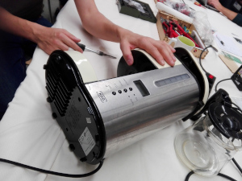
Das älteste Gerät des Abends war ein fünfzehnjähriger Plattenspieler „Sony Modell PS-J10“, bei dem sich der Tonarm nicht absenkte. Eine Zugfeder wurde eingehängt und das Gerät ist somit wieder einsatzbereit.
Das zweitälteste Gerät war ein Rasierer „Braun 5601-EP50“ mit altem Akku. Der Besitzer brachte bereits einen neuen Akku mit. Nach dem Tausch des Akkus funktionierte das Gerät wieder prima.
Das Projekt, welches beim nächsten RepairCafé fortgesetzt wird, ist ein Fernseher „Medion MD30566 DE-A“, der im Standby blieb und nicht anschaltete. Wir haben den Elkos durchgemessen und den Standbyschalter geprüft. Diese waren soweit in Ordnung. Nach Überprüfung der Hinterleuchtung, stellte sich heraus, dass ein Streifen defekt war. Somit wurde die Beleuchtung nicht korrekt angesteuert. Der Besitzer bringt beim nächsten Mal einen zweiten Fernseher mit, mit dessen Hilfe wir die defekten Komponenten austauschen.

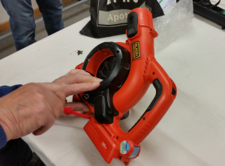
Bei einem Laubsauger „Black + Decker GWC3600L20“ war das Problem, dass der Motor anlief, aber dann wieder stoppte. Wir reinigten die Kontakte und polten die Richtungsschalter um. So behoben wir das Problem.
Bei einem zehn Jahre alten PC „Fujitsu Esprimo E5730“ war die Bootreihenfolge der bootfähigen Geräte falsch konfiguriert. Dadurch konnte die Festplatte mit dem Betriebssystem nicht gestartet werden und es fand kein Hochfahren des Betriebssystems MS Windows statt. Diese Reihenfolge wurde durch uns angepasst, danach startete der PC wieder korrekt.
Bei einem zweijährigen Smartphone „Samsung S10“ war die Rückseite defekt. Zusammen wurde die alte Rückseite vorsichtig demontiert und eine neue aufgeklebt. Somit ist das Handy wieder einsatzbereit.
Über einen „Gutenmorgenkaffee“ kann sich jetzt wieder die Besitzerin der Kaffeemaschine „KHG“ freuen. Die Maschine startete nicht mehr, die Elektronik war jedoch aktiv. Der hängende Thermoregler (KSD 303 145°C) konnte durch Ausbau und „Anschlagen“ gelockert werden.
Alles in allem ein gelungener Abend. Wir freuen uns auf neue Herausforderungen!
- Jan
DISCUSSION~~

